Opis wersji aplikacji

1. **Wstęp**
2. **Zakres dokumentu**

Dokument opisuje wybrane elementy wersji aplikacji

1. **Informacje o wersji/edycji aplikacji**

v.2022.06.28

4. **Charakterystyka komponentów/pakietów**

**-**projektKino.exe<<executable>>  
 -kopiaBazy<<database>>

5. **Lista pakietów aplikacji** Nie wyodrębniono osobnych pakietów

6. **Diagram instalacji UML aplikacji**

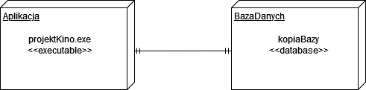

**7. Zmiany od poprzedniej wersji** Zamknięcie błędu 1  
 Zamknięcie błędu 2

8. **Konfiguracja środowiska przed instalacją**Standardowa konfiguracja, brak dodatkowych wytycznych  
  
9. **Instrukcja instalacji**Standardowa konfiguracja, brak dodatkowych wytycznych

10.  **Problemy i nieusunięte błędy**BRAK  
  
11. **Pakiety   
Nie wydzielono osobnych pakietów modelowanego systemu   
  
11.1 Lista plików  
  
Filmy.java  
FilmyModel.java  
Miejsca.java  
WyborUzytkownika.java  
LogowaniePracownika.java  
MenuKlienta.java  
MenuPracownika.java  
Sala1.java**

**11.3 Instrukcja kompilacji**Standardowa kompilacja, brak dodatkowych wytycznych  
12. **Specyfikacja unit testów**

12.1 **Lista wykonanych test case’ów  
  
1** Test wyświetlenia zawartości tabeli   
**2**  Test rezerwacji miejsc

12.2 **Raport o błędach**